**Guía del Usuario**

Se presenta una guía de manera visual, de la interfaz y la funcionalidad del sitio web clon de Kahoot, en donde se encuentran los componentes a nivel de estilo y los aspectos en cuanto a la funcionalidad, y se mencionan y explican cada uno de ellos para que el usuario tenga la facilidad de uso.

Para tener una idea del sitio web original y poder establecer las debidas comparaciones en cuanto a diseño y funcionalidad puede dirigirse al sitio original de kahoot: <https://kahoot.it/>

**Descripción de componentes y funcionalidades.**

1. **Pestaña de registro:** En esta pestaña el usuario deberá ingresar su nombre o apodo que lo identifique en el desarrollo del quiz y al final pueda ver sus resultados junto con su nombre.

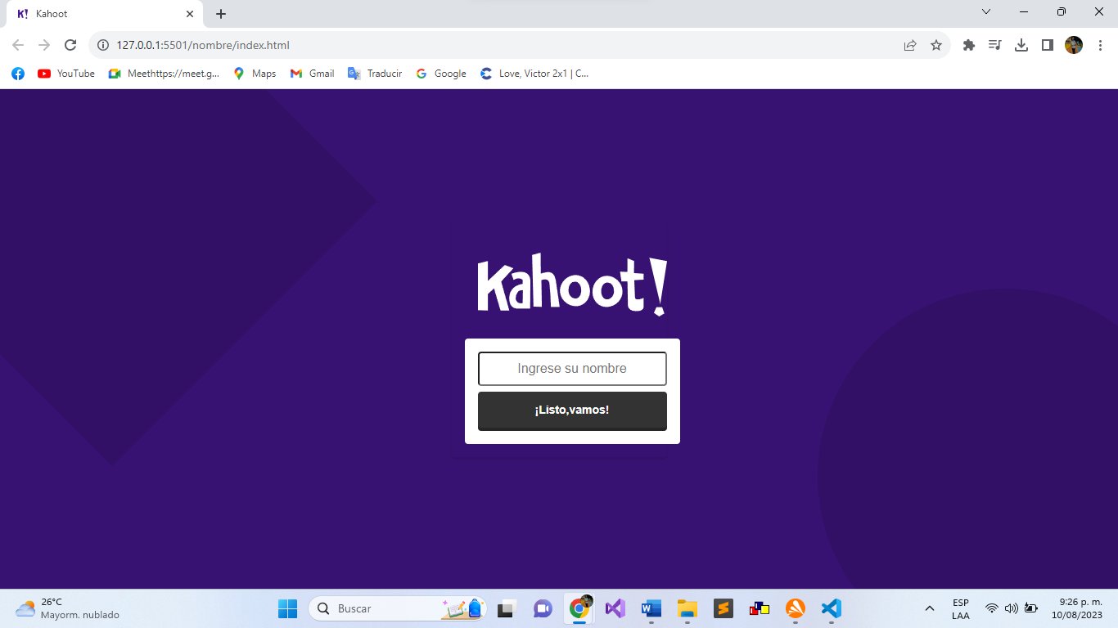

Boton que valida si se ha ingresado un nombre, y posterior a ello, redirige a la pestaña donde se encuentra el quiz.

Campo donde se ingresa el nombre del usuario.

1. **Quiz**: Es la ventana en donde aparecerán las preguntas, una imagen ilustrativa por cada pregunta, y las posibles opciones de respuesta. Además de tener un temporizador que es el tiempo límite que tiene el usuario para responder cada pregunta.

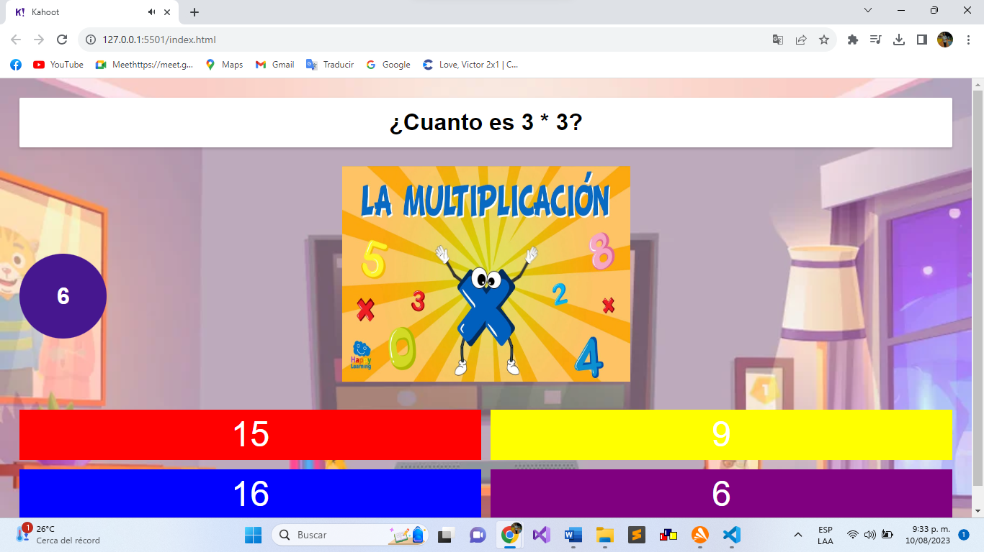

Opciones de las respuestas de las cuales el usuario deberá escoger una

Imagen ilustrativa o alusiva a la temática de la pregunta

Sección donde aparecen las preguntas del quiz

Temporizador donde se el conteo regresivo del tiempo que tiene el usuario para responder cada pregunta

1. **La puntuación**: En este lugar el usuario tendrá la información en cuanto a las respuestas que dio en el quiz, verá la cantidad de respuestas que acertó y en las que se equivocó, junto con el nombre o apodo que haya suministrado al principio. Adicional, un botón que le da la opción de jugar de nuevo, redirigiéndolo al sitio de registro por si desea intentar otra persona o quiere poner un nombre diferente y poder iniciar de nuevo el quiz.

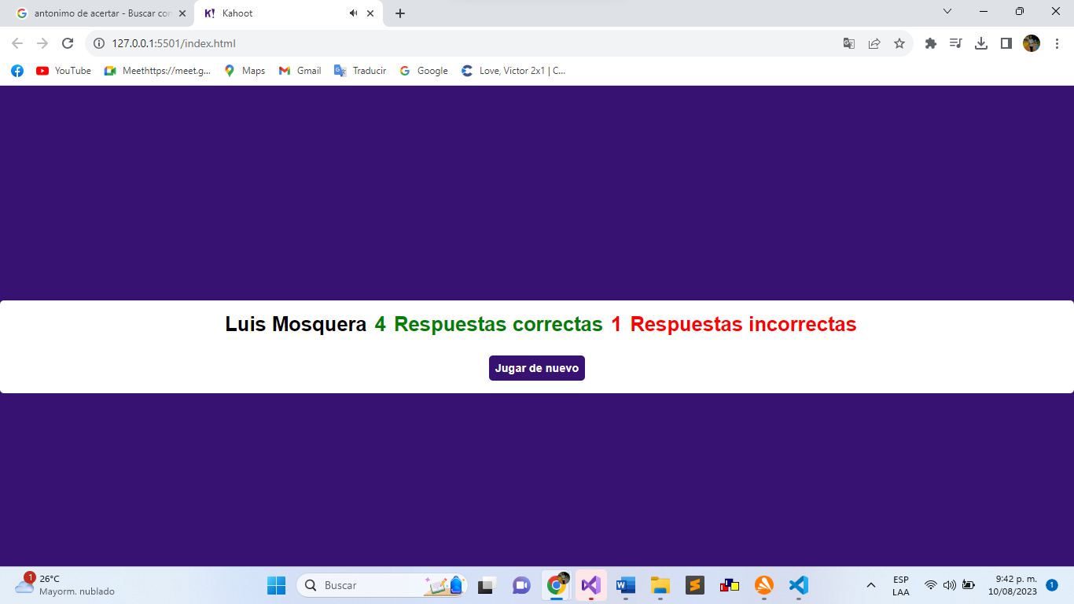

Botón que permite dirigirse a la pagina del registro, para poder resolver de nuevo el quiz

Cantidad de respuestas correctas del usuario

Nombre o apodo del usuario que se registró y desarrolló el quiz

Cantidad de respuestas incorrectas del usuario

**Jorge Luis Mosquera Mosquera**

**Rio Software 2023**